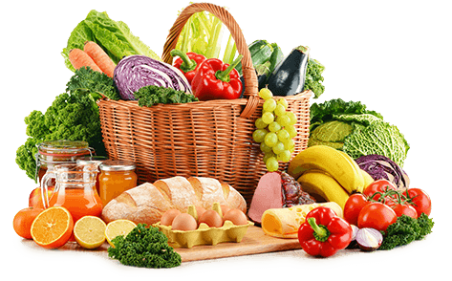 **JEDILNIK- (17.3.─21.3.2025)**  

|  |  |  |  |
| --- | --- | --- | --- |
|  | **MALICA** | **KOSILO** | **POPOLDANSKA MALICA** |
| **PONEDELJEK** | **polbeli kruh1, čokoladni namaz7, pomaranča, planinski čaj** | **goveja juha1,3,9, makaronovo meso1, rdeča pesa, voda** | **polbeli kruh1, sir7, voda** |
| **TOREK** | **mlečni zdrob1 ,polnomastno mleko7, banana** | **goveja juha1,3,9, goveji sote1, skutni štruklji1,3,7, kuhan korenček, zelena solata, voda** | **polbeli kruh1, hruška, voda** |
| **SREDA** | **polnozrnata štručka1, jogurtova smetana s sadjem7,jabolko, hibiskusov čaj** | **brokolijeva juha1, piščančja nabodala, pečen krompir, zelena solata, sadni napitek** | **polnozrnati kruh1, zeliščni namaz7, voda** |
| **ČETRTEK** | **črna žemlja1, salama piščančja prsa, sir7, paprika, mandarina** | **korenčkova juha1, francoska solata, sirov kanelon1,3, sadni napitek** | **žitna ploščica7,1, voda** |
| **PETEK** | **sirova štručka 1,7, kakav7, hruška** | **ješprenj s klobaso1, biskvit z malinami1,3,7, voda** | **polbeli kruh1, jabolko, voda** |

**Alergeni:** *1: gluten (pšenica, pira, rž, ječmen, oves, kamut), 2: raki, 3: jajca, 4: ribe, 5: arašidi, 6: soja, 7: laktoza (mleko in mlečni izdelki), 8: oreški (8a: mandlji, 8b: lešniki, 8c: orehi, 8d: indijski orehi, 8e: brazilski oreščki, 8f: pistacija, 8g: makadamija), 9: listna zelena, 10: gorčično seme, 11: sezam, 12: žveplov dioksid in sulfiti, 13: volčji bob, 14: mehkužci*

*Dietni obroki, ki jih pripravljamo po navodilu pediatra, lahko vsebujejo navedene alergene v sledovih.*

**Kuhinja si pridružuje pravico do spremembe jedilnika.**

**DOBER TEK!**

**V sodelovanju pripravila: Robert Troha, vodja kuhinje in Karmen Gregorič, organizatorka šolske prehrane**